**ĐẠI HỌC QUỐC GIA THÀNH PHỐ HỒ CHÍ MINH**

TRƯỜNG ĐẠI HỌC CÔNG NGHỆ THÔNG TIN

KHOA CÔNG NGHỆ PHẦN MỀM

  TP Hồ Chí Minh, tháng 5 năm 2020

Đề tài Quản lý cửa hàng vàng bạc đá quý

ĐỒ ÁN PHÁT TRIỂN, VẬN HÀNH VÀ BẢO TRÌ PHẦN MỀM

**Lớp SE109.K21**

Giảng viên hướng dẫn:

* Ths. Nguyễn Thị Thanh Trúc

Sinh viên thực hiện:

* Vũ Tuấn Hải - 17520433
* Nguyễn Duy Minh - 17520754
* Trần Trung Hiếu - 17520484

Mục lục

**CHƯƠNG 1. TỔNG QUAN** 2

**1.1. Khảo sát hiện trạng** 2

**1.2. Định vị người dùng** 2

1.2.1. Khảo sát tổ chức 2

1.2.2. Khảo sát nghiệp vụ 3

1.2.3. Khảo sát hiện trạng 3

1.2.4. Danh sách yêu cầu 4

1.2.5. Danh sách các biểu mẫu và yêu cầu 4

CHƯƠNG 2. MÔ HÌNH USECASE 7

2.1. Sơ đồ Use case 7

2.1.1. Use case cho nhân viên 7

2.1.2. Use case cho khách hàng 7

2.2. Danh sách các Actor 8

2.3. Danh sách các Use case 8

2.4. Đặc tả Use case 8

2.4.1. Use case đăng nhập 8

2.4.2. Use case đăng xuất 9

2.4.3. Use case đăng ký 9

2.4.4. Use case lập phiếu bán hàng 10

2.4.4. Use case tìm kiếm 11

CHƯƠNG 3. PHÂN TÍCH 12

**3.1. Sơ đồ lớp** 12

3.1.1. Sơ đồ lớp mức phân tích 12

3.1.2. Danh sách các lớp đối tượng 12

3.1.3. Danh sách quan hệ 13

3.1.4. Mô tả từng lớp đối tượng 13

3.3. Sơ đồ tuần tự 17

3.3.1. Đăng nhập / Đăng xuất / Đăng ký 17

3.3.2. Lập phiếu bán hàng 18

3.3.9. Thêm khách hàng 19

3.3.10. Thêm sản phẩm / dịch vụ 19

3.3.11. Xóa sản phẩm / dịch vụ 20

3.3.12. Sửa sản phẩm / dịch vụ 21

3.3.16. Thêm tài khoản 22

3.3.17. Xóa tài khoản 23

3.3.18. Sửa tài khoản 24

CHƯƠNG 4. THIẾT KẾ DỮ LIỆU 25

**4.1. Sơ đồ logic** 25

**4.2. Mô tả chi tiết các thành phần trong sơ đồ logic** 25

4.2.1. Bảng PHIEU 27

4.2.5. Bảng CTPHIEU 28

4.2.9. Bảng KHACHHANG 28

4.2.10. Bảng NHANVIEN 28

4.2.12. Bảng TAIKHOAN 29

4.2.13. Bảng SANPHAM 30

4.2.18. Bảng THAMSO 30

CHƯƠNG 5. THIẾT KẾ GIAO DIỆN 31

**5.1. Danh sách các màn hình** 31

**5.2. Mô tả chi tiết các màn hình** 33

5.2.1. Màn hình trang chủ 33

5.2.2. Màn hình đăng nhập cho khách hàng 36

5.2.3. Màn hình đăng nhập cho nhân viên 36

5.2.4. Màn hình đăng ký 37

5.2.5. Màn hình kết quả tìm kiếm sản phẩm 39

5.2.6. Màn hình tạo hóa đơn 39

CHƯƠNG 6. KẾT LUẬN 42

**6.1. Môi trường phát triển và môi trường triển khai** 42

**6.2. Kết quả đạt được** 42

7.1.1. Ưu điểm 42

7.1.2. Nhược điểm 42

**6.3. Hướng phát triển** 43

CHƯƠNG 7. TÀI LIỆU THAM KHẢO 43

CHƯƠNG 8. BẢNG PHÂN CÔNG CÔNG VIỆC 43

# **CHƯƠNG 1. TỔNG QUAN**

## **1.1. Khảo sát hiện trạng**

Ngày nay, thu nhập bình quân đầu người tăng nhanh nên kéo theo nhu cầu mua các vật phẩm quý giá để tích trữ. Với thị trường giao dịch cực kì lớn, có rất nhiều cửa hàng vàng bạc đá quý được ra đời với nhiều quy mô khác nhau. Trong mỗi cửa hàng đều có cách kinh doanh khác nhau tuy nhiên lại có nhiều nghiệp vụ phải giống nhau (quy trình mua bán vàng, nhập xuất kho, nộp báo cáo thuế, …). Việc thực hiện các nghiệp vụ này đa phần bằng thủ công đã dẫn đến hiện tượng sai sót, mất mát dữ liệu và không đồng bộ. Nắm bắt được nhu cầu, nhóm đã lên kế hoạch xây dựng một phần mềm quản lý cửa hàng vàng bạc đá quý nhằm đáp ứng những nghiệp vụ cơ bản, bao gồm:

* Chuẩn hóa các công đoạn tạo phiếu, tính lương và xuất báo cáo.
* Chuẩn hóa nghiệp vụ xuất nhập kho, quản lý sản phẩm và dịch vụ.

## **1.2. Định vị người dùng**

### 1.2.1. Khảo sát tổ chức

Quản lí cửa hàng được tổ chức bao gồm hai bộ phận chính: khách hàng và nhân viên bán hàng.

### 1.2.2. Khảo sát nghiệp vụ

Cửa hàng kinh doanh chủ yếu vàng, bạc và các loại trang sức liên quan (nhẫn, vòng, lắc, …). Doanh thu đến từ hoạt động mua bán sản phẩm chênh giá và các dịch vụ như cầm đồ và gia công trang sức.

#### 1.2.2.1. Quy trình xem, tìm kiếm danh sách sản phẩm

* B1: Khách hàng được chuyển đến trang chủ
* B2: Khách hàng xem danh sách sản phẩm trên trang chủ hoặc danh sách sản phẩm được lọc bằng nội dụng trên textbox “Tìm kiếm”.

#### 1.2.2.2. Quy trình đăng ký

* B1: Người dùng truy cập trang đăng ký.
* B2: Người dùng nhập lần lượt các trường thông tin
* B3: Người dùng nhấn đăng ký, nếu thao tác thành công thì người dùng được chuyển đến trang đăng nhập

#### 1.2.2.3. Quy trình đăng nhập

* B1: Người dùng truy cập trang đăng nhập.
* B2: Người dùng nhập lần lượt các trường thông tin
* B3: Người dùng nhấn đăng ký, nếu thao tác thành công thì người dùng được chuyển đến trang đăng nhập

#### 1.2.2.4. Quy trình lập phiếu bán hàng

* B1: Khách hàng chọn sản phẩm và nhân viên tư vấn cho khách.
* B2: Nhân viên nhập mã khách hàng, danh sách các mã sản phẩm và số lượng vào phiếu được tạo sẵn.
* B3: Nhân viên nhập các thông tin phụ như chiết khấu (nếu khách mua số lượng lớn) hoặc nợ.
* B4: Nhân viên nhấn lưu và xuất phiếu cho khách.

Phiếu có tổng giá trị trên 200.000đ thì bắt buộc phải xuất cho khách còn trường hợp còn lại thì không cần thiết, trừ khi khách yêu cầu.

### 1.2.3. Khảo sát hiện trạng

#### 1.2.3.1. Tình trạng tin học

Đối với nhân viên, độ tuổi thường là từ 20 – 30. Đối với quản lý và chủ cừa hàng, độ tuổi thường trên 30. Do đó trình độ tin học của người sử dụng nằm ở mức khá.

#### 1.2.3.2. Tình trạng phần cứng

Phần cứng: hầu như tất cả các cửa hàng đều đặt máy bàn cố định: ở các vị trí bán hàng hoặc phòng quản lý. Cấu hình máy từ 2 - 4 GB RAM, chip intel core i3 –i5 và ổ cứng HDD.

### 1.2.4. Danh sách yêu cầu

|  |  |  |  |  |
| --- | --- | --- | --- | --- |
| STT | Tên yêu cầu | Biểu mẫu | Qui định | Ghi chú |
| 1 | Danh sách sản phẩm | BM1 | QĐ1, QĐ2 |  |
| 2 | Danh sách khách hàng | BM2 |  |  |
| 3 | Tra cứu thông tin sản phẩm | BM3 |  |  |
| 4 | Lập phiếu bán hàng | BM4 | QĐ3 |  |
| 4 | Lập danh sách tài khoản | BM4 | QĐ4 |  |

### 1.2.5. Danh sách các biểu mẫu và yêu cầu

#### 1.2.5.1. Yêu cầu lập danh sách sản phẩm

Biểu mẫu 1:

|  |  |
| --- | --- |
| Sản phẩm | |
| Tên SP: … | Khối lượng: … |
| Loại SP: … | Tiêu chuẩn: … |
| Giá nhập: … | Ghi chú: … |
| Giá bán: … | Ảnh đại diện: … |
| Tình trạng: … |  |

Quy định 1:

|  |
| --- |
| **QĐ1: Giá nhập phải thấp hơn giá bán ít nhất 10 %.** |

Quy định 2:

|  |
| --- |
| **QĐ2: Tình trạng sản phẩm là “Tồn tại” hoặc “Không tồn tại”.** |

#### 1.2.5.2. Yêu cầu tra cứu thông tin sản phẩm, dịch vụ

Biểu mẫu 2: 3:

|  |  |  |  |  |  |  |  |  |
| --- | --- | --- | --- | --- | --- | --- | --- | --- |
| Danh sách sản phẩm | | | | | | | | |
| ID | Tên SP | Loại | Số lượng | Giá nhập | Giá bán | Ảnh đại diện | Tiêu chuẩn | Ghi chú |
|  |  |  |  |  |  |  |  |  |

#### 1.2.5.3. Yêu cầu lập phiêu bán hàng

Biểu mẫu 3:

|  |  |  |  |
| --- | --- | --- | --- |
| Phiếu bán hàng | | | |
| Tên KH: … | | Ngày lập phiếu: … | |
| Tên NV: … | | Tổng giá trị: … | |
| Tên SP | Số lượng | Đơn giá | Thành tiền |
|  |  |  |  |
| Ghi chú: … | | | |

Quy định 5:

|  |
| --- |
| **QĐ5: Số lượng mỗi sản phẩm phải lớn hơn 0.** |

#### 2.1.1.4. Yêu cầu lập danh sách khách hàng

Biểu mẫu 4:

|  |
| --- |
| Thông tin khách hàng |
| Tên KH: … |
| CMND: … |
| Ngày sinh: … |
| Giới tính: … |
| SĐT: … |
| Ảnh đại diện: … |
| Địa chỉ: … |
| Tổng giá trị mua: … |
| Tổng giá trị bán: … |
| Ghi chú: … |

Quy định 15:

|  |
| --- |
| **QĐ15: Tổng giá trị mua hoặc tổng giá trị bán phải lớn hơn 0.** |

# CHƯƠNG 2. MÔ HÌNH USECASE

## 2.1. Sơ đồ Use case

### 2.1.1. Use case cho nhân viên

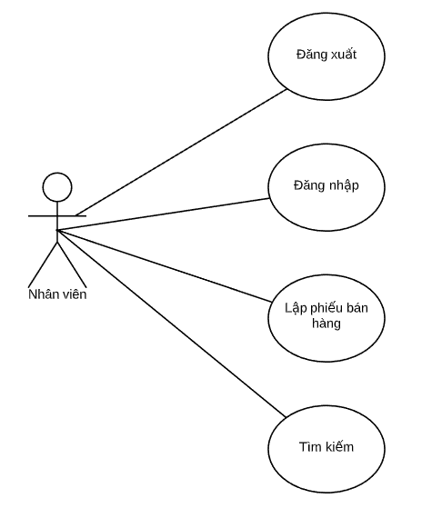

### 2.1.2. Use case cho khách hàng

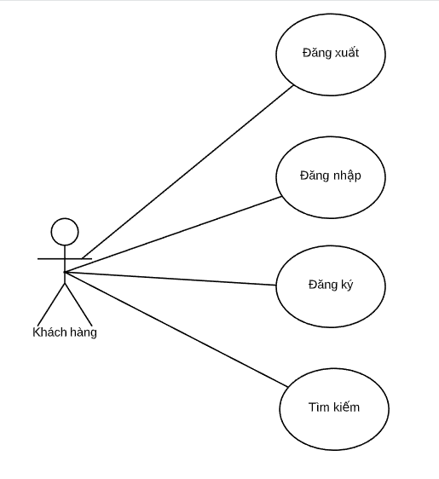

## 2.2. Danh sách các Actor

|  |  |  |
| --- | --- | --- |
| STT | Tên actor | Ý nghĩa, ghi chú |
| 1 | Nhân viên | Chịu trách nhiệm tạo phiếu |
| 2 | Khách hàng | Xem, tìm kiếm danh sách sản phẩm |

## 2.3. Danh sách các Use case

|  |  |  |
| --- | --- | --- |
| STT | Tên Use case | Ý nghĩa, ghi chú |
| 1 | Đăng nhập | Đăng nhập tài khoản vào hệ thống |
| 2 | Đăng xuất | Thoát tài khoản ra khỏi hệ thống |
| 3 | Đăng ký | Đăng ký tài khoản vào hệ thống |
| 4 | Lập phiếu bán hàng | Xuất phiếu bán hàng cho khách |
| 5 | Tìm kiếm | Tìm kiếm sản phẩm |

## 2.4. Đặc tả Use case

### 2.4.1. Use case đăng nhập

|  |  |  |
| --- | --- | --- |
| Use case đăng nhập | | |
| Mô tả | Người dùng đăng nhập vào tài khoản. | |
| Tác nhân | Nhân viên, khách hàng, giám đốc, quản lý kho, quản lý nhân sự. | |
| Luồng chính | Hành vi của tác nhân | Hành vi của hệ thống |
| 1. Người dùng click vào nút đăng nhập. | 2. Hiển thị form đăng nhập. |
| 3. Nhập tên người dùng và mật khẩu vào form. | 4. Kiểm tra tên người dùng và mật khẩu. |
|  | 5. Thông báo đăng nhập thành công. |
|  | 6. Chuyển sang giao diện chính. |
| Luồng thay thế | *A1. Người dùng nhập sai tài khoản / mật khẩu.* | |
| 5. Yêu cầu đăng nhập lại | |
| Quay lại bước 2 | |
| Điều kiện trước | Phải là nhân viên hoặc quản lý của cửa hàng có tài khoản trên hệ thống | |
| Điều kiện sau | Đã đăng nhập vào hệ thống. | |

### 2.4.2. Use case đăng xuất

|  |  |  |
| --- | --- | --- |
| Use case đăng xuất | | |
| Mô tả | Người dùng đăng xuất khỏi tài khoản của mình. | |
| Tác nhân | Nhân viên, khách hàng, giám đốc, quản lý kho, quản lý nhân sự. | |
| Luồng chính | Hành vi của tác nhân | Hành vi của hệ thống |
| 1. Người dùng click vào nút đăng xuất. | 2. Hiển thị form đăng xuất. |
|  | 3. Thông báo đăng xuất thành công. |
| Luồng thay thế |  | |
| Điều kiện trước | Đã đăng nhập vào hệ thống. | |
| Điều kiện sau |  | |

### 2.4.3. Use case đăng ký

|  |  |  |
| --- | --- | --- |
| Use case đăng ký | | |
| Mô tả | Cho người dùng đăng ký tài khoản vào hệ thống | |
| Tác nhân | Khách hàng, giám đốc, quản lý nhân sự | |
| Luồng chính | Hành vi của tác nhân | Hành vi của hệ thống |
| 1. Người dùng click vào nút đăng nhập. | 2. Hiển thị form đăng nhập. |
| 3. Nhập tên người dùng và mật khẩu vào form. | 4. Kiểm tra tên người dùng và mật khẩu. |
|  | 5. Thông báo đăng nhập thành công. |
|  | 6. Chuyển sang giao diện chính. |
| Luồng thay thế | *A1. Người dùng nhập sai tài khoản / mật khẩu.* | |
| 5. Yêu cầu đăng nhập lại | |
| Quay lại bước 2 | |
| Điều kiện trước | Phải là nhân viên hoặc quản lý của cửa hàng có tài khoản trên hệ thống | |
| Điều kiện sau | Đã đăng nhập vào hệ thống. | |

### 2.4.4. Use case lập phiếu bán hàng

|  |  |  |
| --- | --- | --- |
| Use case lập phiếu bán hàng | | |
| Mô tả | Lập và xuất phiếu bán hàng | |
| Tác nhân | Nhân viên | |
| Luồng chính | Hành vi của tác nhân | Hành vi của hệ thống |
| 1. Chọn tạo phiếu mới | 2. Hiển thị giao diện phiếu. |
| 3. Quét mã vạch / nhập mã của sản phẩm. |  |
| 4. Nhập số lượng | 5. Thêm sản phẩm vào chi tiết phiếu |
| 6. Chọn khách hàng từ CSDL. | 7. Kiểm tra thông tin khách hàng hợp lệ. |
| 8. Chọn lưu phiếu. | 9. Lưu phiếu vào cơ sở dữ liệu. |
| 11. Chọn xuất phiếu. | 11. In phiếu. |
| Luồng thay thế | *A1. Khách hàng chưa có trong cơ sở dữ liệu* | |
| 6. Tạo khách hàng mới. | |
| Quay lại bước 7 trong luồng chính. | |
| Điều kiện trước | Nhân viên đã đăng nhập vào hệ thống. | |
| Điều kiện sau |  | |

### 2.4.4. Use case tìm kiếm

|  |  |  |
| --- | --- | --- |
| Use case lập phiếu bán hàng | | |
| Mô tả | Tìm kiếm sản phẩm | |
| Tác nhân | Khách hàng | |
| Luồng chính | Hành vi của tác nhân | Hành vi của hệ thống |
| 1. Nhập từ khóa | 2. Hiển thị danh sách sản phẩm. |
| Luồng thay thế |  | |
| Điều kiện trước | Khách hàng đã đăng nhập vào hệ thống. | |
| Điều kiện sau |  | |

# CHƯƠNG 3. PHÂN TÍCH

## **3.1. Sơ đồ lớp**

## 3.1.1. Sơ đồ lớp mức phân tích

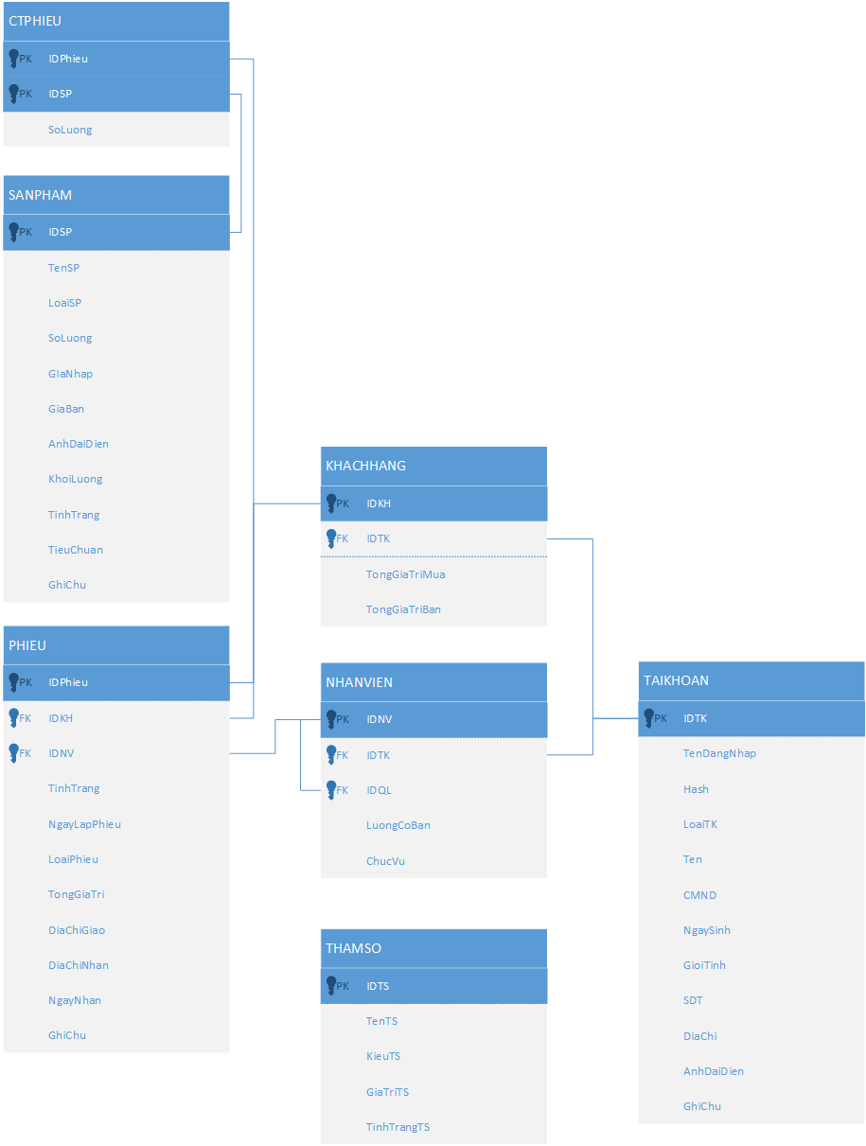

## 3.1.2. Danh sách các lớp đối tượng

|  |  |
| --- | --- |
| STT | Tên lớp |
| 1 | Phiếu bán hàng |
| 8 | Chi tiết phiếu bán hàng |
| 15 | Sản phẩm |
| 16 | Dịch vụ |
| 17 | Nhân viên |
| 18 | Khách hàng |
| 19 | Tài khoản |

## 3.1.3. Danh sách quan hệ

|  |  |
| --- | --- |
| STT | Tên quan hệ |
| 1 | Phiếu bán hàng_ Chi tiết phiếu bán hàng |
| 2 | Phiếu bán hàng _Sản phẩm |
| 3 | Phiếu bán hàng _Khách hàng |
| 4 | Phiếu bán hàng _Nhân viên |

## 3.1.4. Mô tả từng lớp đối tượng

#### 3.1.4.1. Phiếu bán hàng

|  |  |  |
| --- | --- | --- |
| Mô tả | Thuộc tính và hàm | Diễn giải |
| Lưu thông tin các phiếu bán hàng | IDPhieu | Mã phiếu bán hàng |
| IDKH | Mã khách hàng – khách hàng mua hàng |
| IDNV | Mã nhân viên – nhân viên lập phiếu |
| NgayLapPhieu | Ngày lập phiếu |
| TinhTrang | Tình trạng phiếu có nợ hay không |
| TongGiaTri | Tổng giá trị phiếu |
| GhiChu | Ghi chú |

#### 3.1.4.8. Chi tiết phiếu bán hàng

|  |  |  |
| --- | --- | --- |
| Mô tả | Thuộc tính và hàm | Diễn giải |
| Lưu thông tin chi tiết các phiếu bán hàng | IDPhieu | Mã phiếu bán hàng |
| IDSP | Mã sản phẩm |
| SoLuong | Số lượng tương ứng với mã sản phẩm |

#### 3.1.4.15. Sản phẩm

|  |  |  |
| --- | --- | --- |
| Mô tả | Thuộc tính và hàm | Diễn giải |
| Lưu thông tin chi tiết của sản phẩm | IDSP | Mã sản phẩm |
| TenSP | Tên sản phẩm |
| LoaiSP | Loại sản phẩm |
| SoLuong | Số lượng tương ứng với mã sản phẩm |
| GiaNhap | Giá nhập vào kho |
| GiaBan | Giá bán trong phiếu bán hàng |
| AnhDaiDien | Ảnh minh họa |
| KhoiLuong | Khối lượng (once, lượng, …) |
| TinhTrang | Tình trạng sản phẩm (tồn tại hoặc không tồn tại) |
| TieuChuan | Tiêu chuẩn |
| GhiChu | Các thông số khác về sản phẩm |

#### 3.1.4.17. Nhân viên

|  |  |  |
| --- | --- | --- |
| Mô tả | Thuộc tính và hàm | Diễn giải |
| Lưu thông tin chi tiết nhân viên | IDNV | Mã nhân viên |
| IDQL | Mã quản lý |
| ChucVu | Chức vụ nhân viên, là quản lý hoặc Nhân viên |
| Luong | Mức lương cơ bản hàng tháng |
| Ten | Tên nhân viên |
| CMND | Số CMND |
| NgaySinh | Ngày sinh |
| GioiTinh | Giới tính |
| SDT | Số điện thoại |
| DiaChi | Địa chỉ |
| AnhDaiDien | Ảnh chân dung |
| GhiChu | Các thông tin khác về nhân viên |

#### 3.1.4.18. Khách hàng

|  |  |  |
| --- | --- | --- |
| Mô tả | Thuộc tính và hàm | Diễn giải |
| Lưu thông tin chi tiết khách hàng | IDKH | Mã khách hàng |
| TongGiaTriMua | Tổng giá trị phiếu bán hàng tương ứng với mã khách hàng |
| TongGiaTriBan | Tổng giá trị phiếu mua hàng tương ứng với mã khách hàng |
| Ten | Tên nhân viên |
| CMND | Số CMND |
| NgaySinh | Ngày sinh |
| GioiTinh | Giới tính |
| SDT | Số điện thoại |
| DiaChi | Địa chỉ |
| AnhDaiDien | Ảnh chân dung |
| GhiChu | Các thông tin khác về nhân viên |

#### 3.1.4.19. Tài khoản

|  |  |  |
| --- | --- | --- |
| Mô tả | Thuộc tính và hàm | Diễn giải |
| Lưu thông tin chi tiết tài khoản | IDTK | Mã tài khoản |
| TenDangNhap | Tên đăng nhập vào hệ thống |
| Mật khẩu | Mật khẩu |
| LoaiTK | Phân quyền cho hệ thống |

## 3.3. Sơ đồ tuần tự

### 3.3.1. Đăng nhập / Đăng xuất / Đăng ký

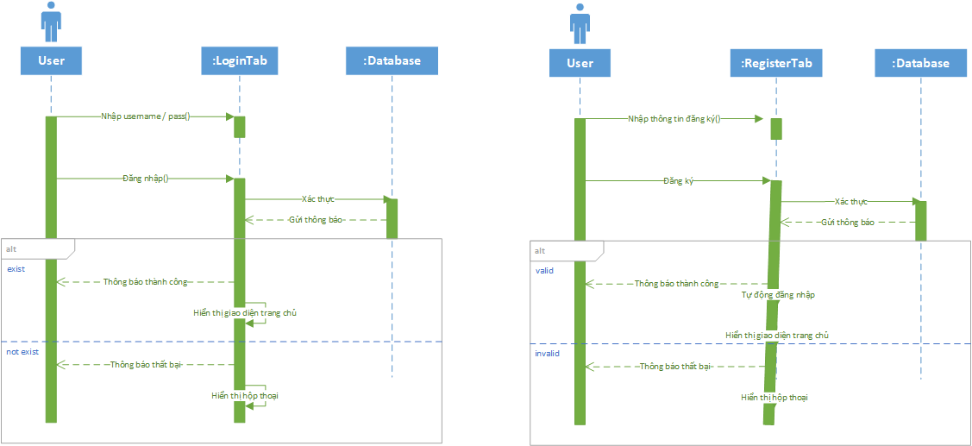

### 3.3.2. Lập phiếu bán hàng

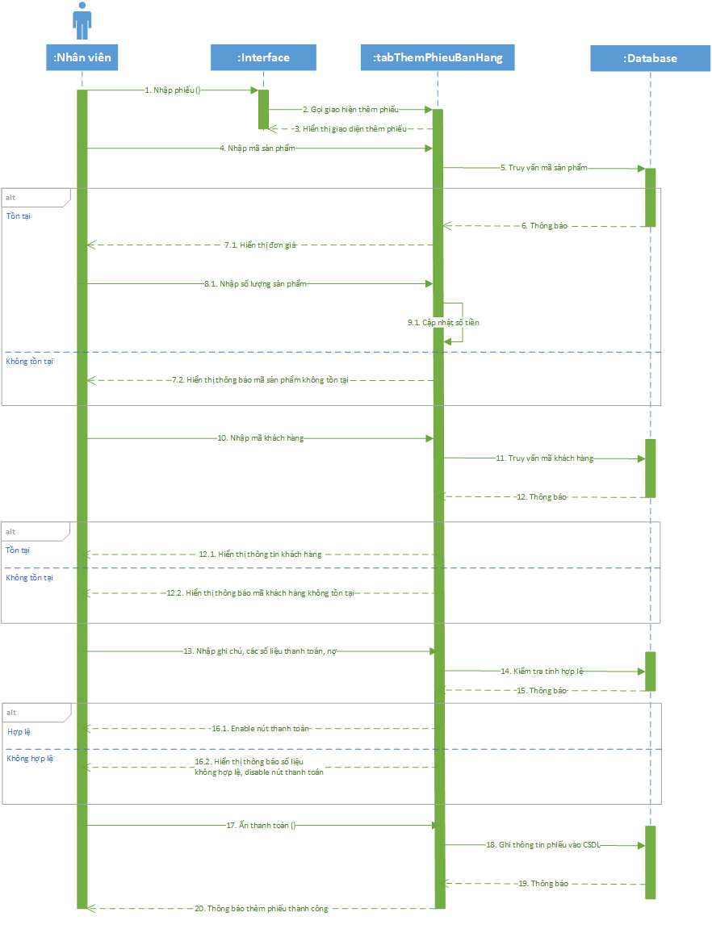

### 3.3.9. Thêm khách hàng

### 3.3.10. Thêm sản phẩm

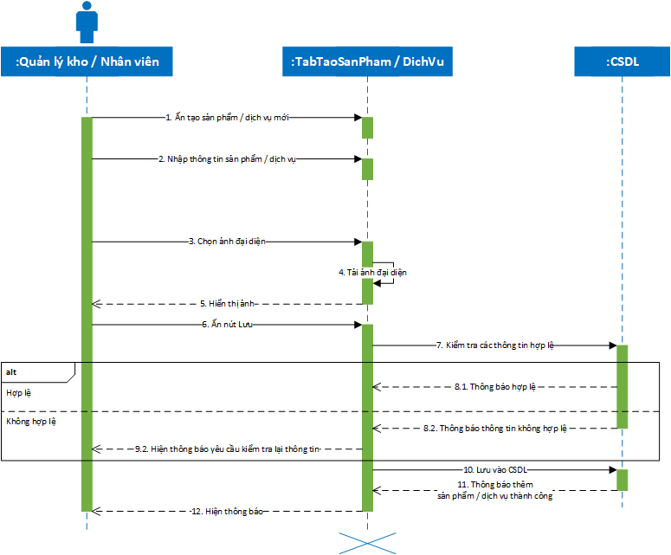

### 3.3.11. Xóa sản phẩm

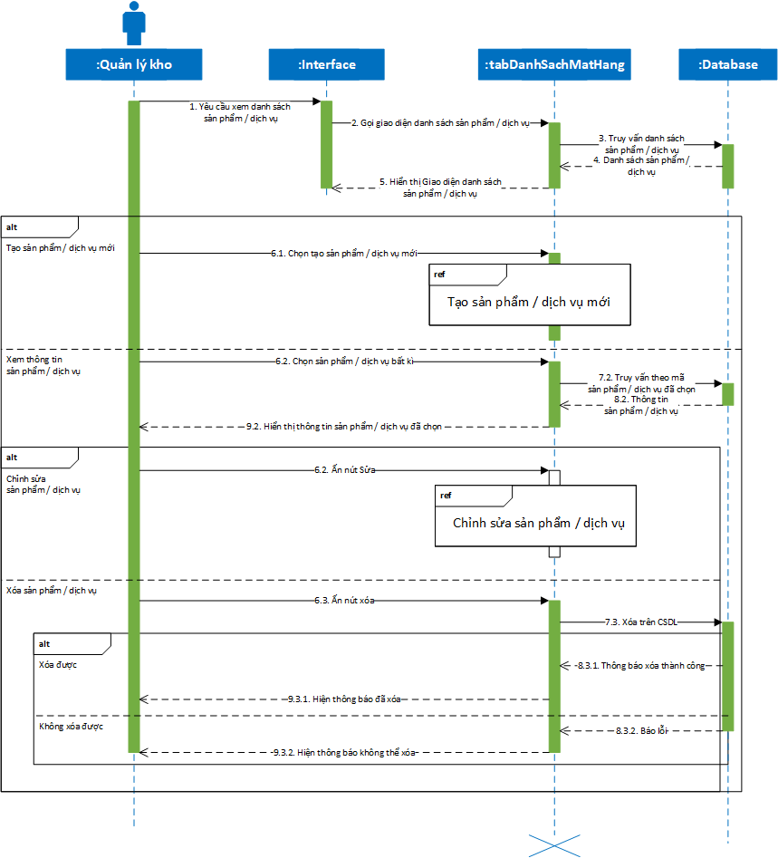

### 3.3.12. Sửa sản phẩm

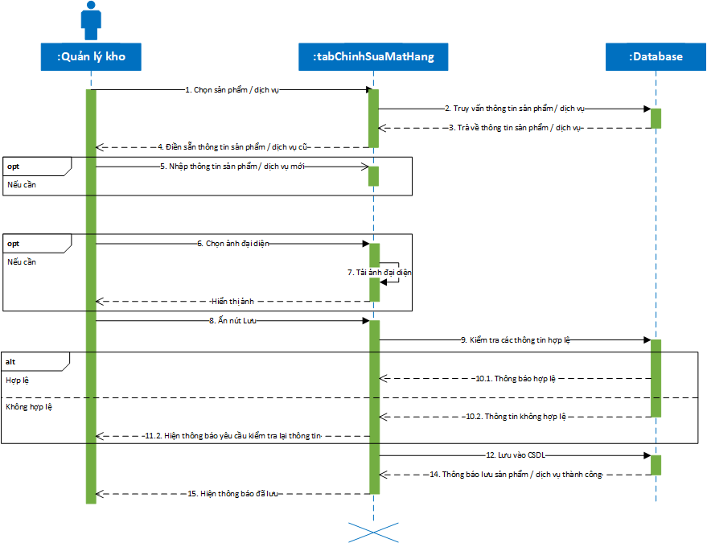

### 3.3.16. Thêm tài khoản

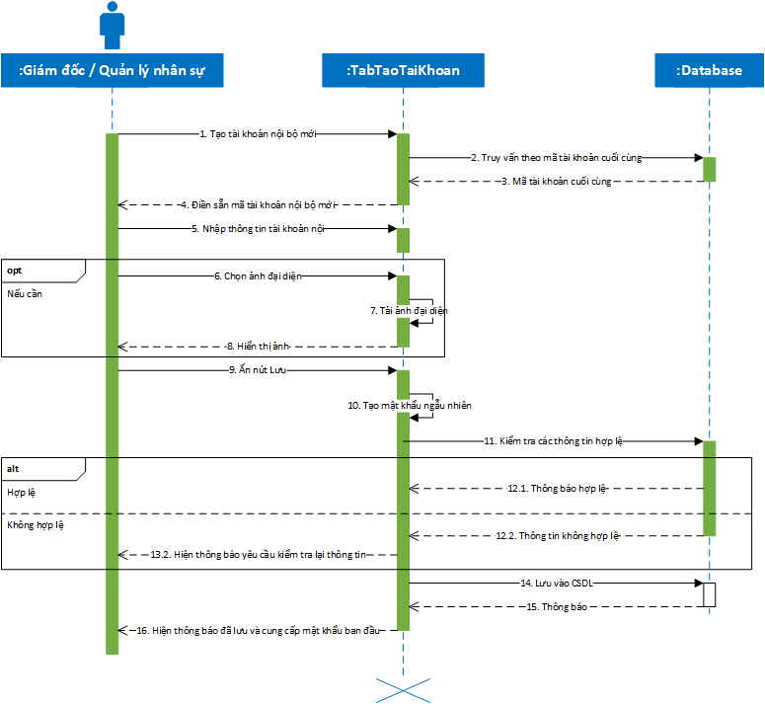

### 3.3.17. Xóa tài khoản

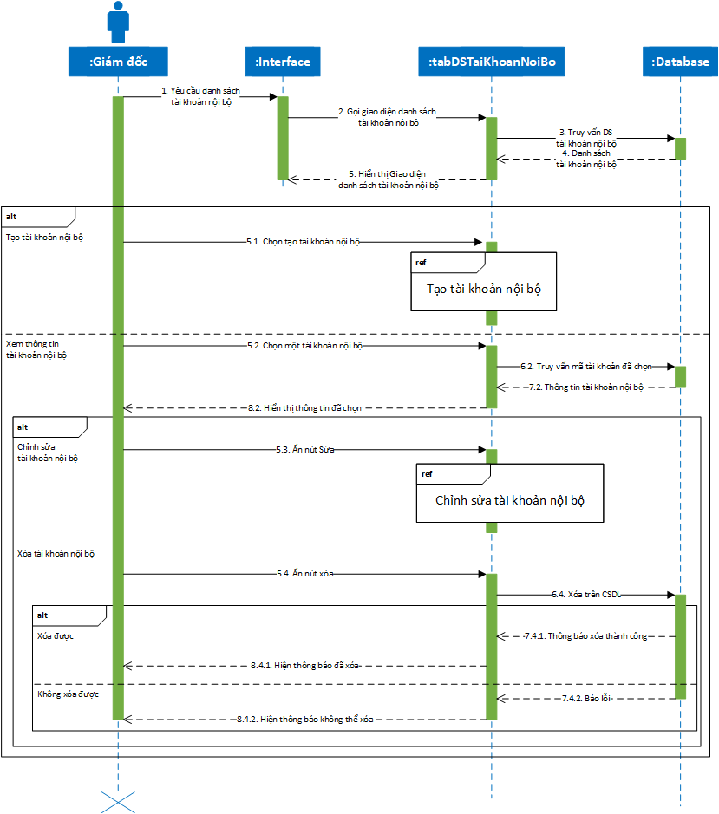

### 3.3.18. Sửa tài khoản

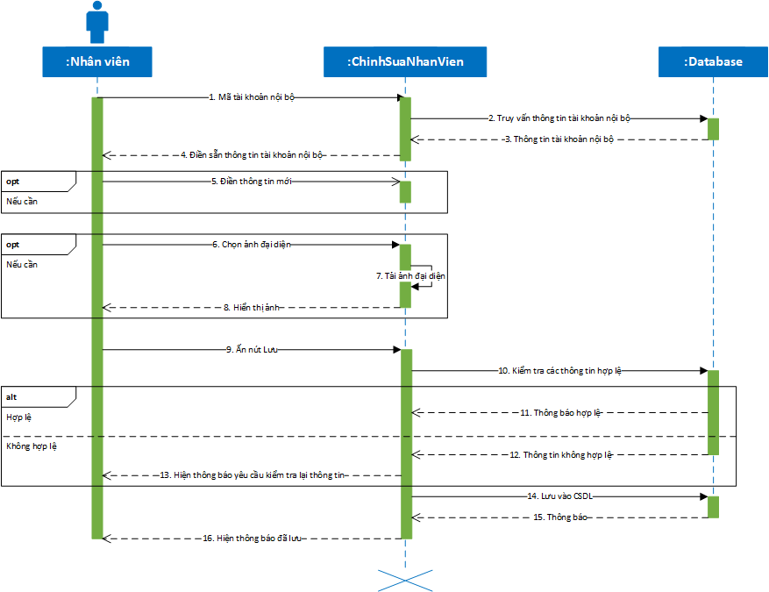

# CHƯƠNG 4. THIẾT KẾ DỮ LIỆU

## **4.1. Sơ đồ logic**

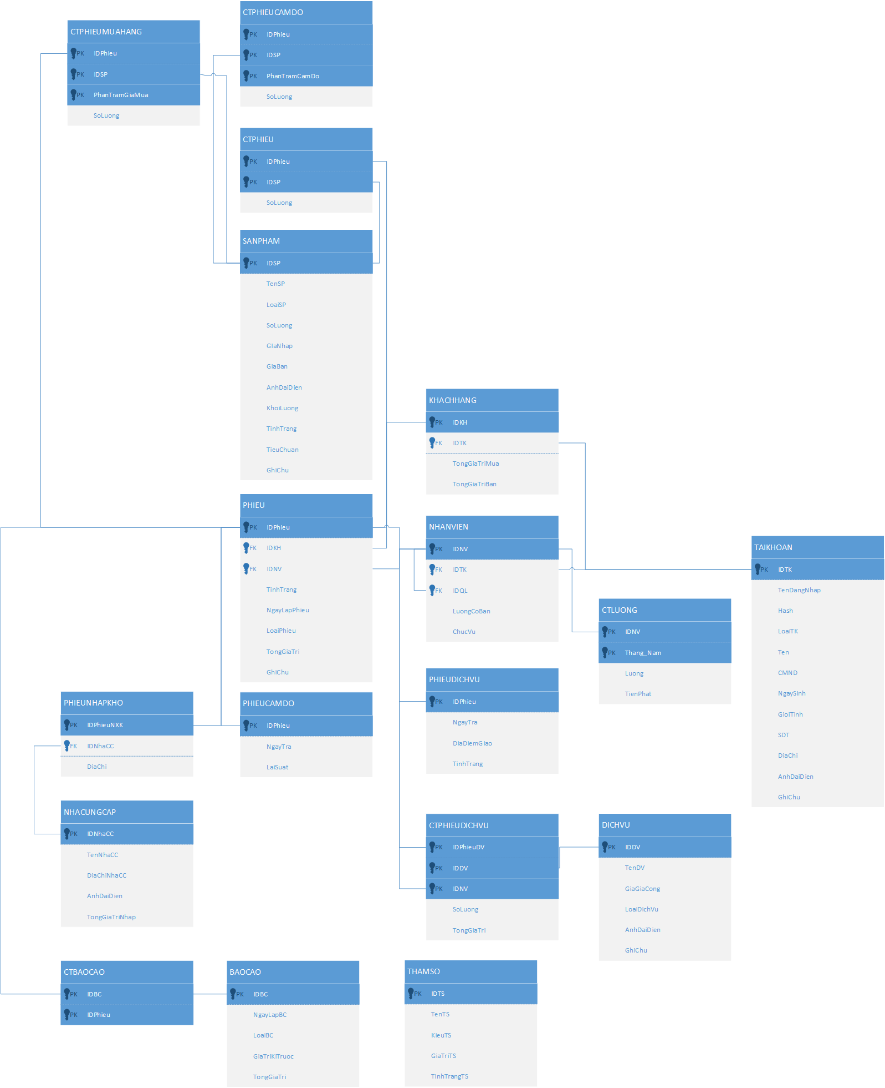

## **4.2. Mô tả chi tiết các thành phần trong sơ đồ logic**

|  |  |  |
| --- | --- | --- |
| STT | Tên table | Diễn giải |
| 1 | PHIEU | Lưu trữ thông tin giao dịch giữa khách hàng và cửa hàng. |
| 2 | PHIEUCAMDO | Lưu trữ thông tin một giao dịch cầm đồ. |
| 3 | PHIEUNHAPKHO | Lưu trữ thông tin một đợt nhập kho. |
| 4 | PHIEUDICHVU | Lưu trữ thông tin một lần sử dụng dịch vụ. |
| 5 | CTPHIEU | Lưu trữ thông tin một chi tiết phiếu |
| 6 | CTPHIEUMUAHANG | Lưu trữ thông tin một chi tiết trong phiếu mua hàng. |
| 7 | CTPHIEUCAMDO | Lưu trữ thông tin một chi tiết trong phiếu cầm đồ. |
| 8 | CTPHIEUDICHVU | Lưu trữ thông tin một chi tiết trong phiếu dịch vụ |
| 9 | KHACHHANG | Lưu trữ thông tin một khách hàng. |
| 10 | NHANVIEN | Lưu trữ thông tin một nhân viên. |
| 11 | NHACUNGCAP | Lưu trữ thông tin một nhà cung cấp. |
| 12 | TAIKHOAN | Lưu trữ thông tin một tài khoản đăng nhập. |
| 13 | SANPHAM | Lưu trữ thông tin một sản phẩm. |
| 14 | DICHVU | Lưu trữ thông tin một dịch vụ. |
| 15 | CHITIETLUONG | Lưu trữ thông tin lương của nhân viên |
| 16 | BAOCAO | Lưu trữ thông tin một báo cáo |
| 17 | CTBAOCAO | Lưu trữ thông tin một chi tiết trong báo cáo. |
| 18 | THAMSO | Lưu trữ các tham số của quy định. |

### 4.2.1. Bảng PHIEU

|  |  |  |  |  |
| --- | --- | --- | --- | --- |
| STT | Tên cột | Kiểu dữ liệu | Ràng buộc | Diễn giải |
| 1 | IDPhieu | Varchar(9) | Khóa chính | Mã phiếu |
| 2 | NgayLapPhieu | Datetime |  | Ngày lập phiếu |
| 3 | GhiChu | Text |  | Ghi chú |
| 4 | TongGiaTri | Int(11) |  | Tổng giá trị của phiếu |
| 5 | TinhTrangNo | Int(11) |  | Tình trạng nợ |
| 6 | IDKH | Char(36) | Khóa ngoại | Tham chiếu đến KHACHHANG |
| 7 | IDNV | Char(36) | Khóa ngoại | Tham chiếu đến NHANVIEN |
| 8 | IDLoaiPhieu | Int(11) | Khóa ngoại | Tham chiếu đến LOAIPHIEU |

### 4.2.5. Bảng CTPHIEU

|  |  |  |  |  |
| --- | --- | --- | --- | --- |
| STT | Tên cột | Kiểu dữ liệu | Ràng buộc | Diễn giải |
| 1 | IDPhieu | Varchar(9) | Khóa chính, Khóa ngoại | Mã phiếu. Tham chiếu đến PHIEU |
| 2 | IDSP | Varchar(6) | Khóa chính, Khóa ngoại | Mã sản phẩm. Tham chiếu đến SANPHAM |
| 3 | SoLuong | Int(11) |  | Số lượng sản phẩm |
| 4 | TongGiaTri | Int(11) |  | Tổng giá trị của sản phẩm trong phiếu |
| 5 | TongGiaTri | Int(11) |  |  |

### 4.2.9. Bảng KHACHHANG

|  |  |  |  |  |
| --- | --- | --- | --- | --- |
| STT | Tên cột | Kiểu dữ liệu | Ràng buộc | Diễn giải |
| 1 | IDKH | Char(36) | Khóa chính | Mã khách hàng |
| 2 | IDTK | Char(36) | Khóa ngoại | Tham chiếu đến TAIKHOAN |
| 3 | TongGiaTriMua | Int(11) |  | Tổng giá trị đã mua. |
| 4 | TongGiaTriBan | Int(11) |  | Tổng giá trị đã bán. |

### 4.2.10. Bảng NHANVIEN

|  |  |  |  |  |
| --- | --- | --- | --- | --- |
| STT | Tên cột | Kiểu dữ liệu | Ràng buộc | Diễn giải |
| 1 | IDNV | Char(36) | Khóa chính | Mã nhân viên |
| 2 | IDTK | Char(36) | Khóa ngoại | Tham chiếu đến TAIKHOAN |
| 3 | IDQL | Char(36) | Khóa ngoại | Tham chiếu đến NHANVIEN |
| 4 | ChucVu | Int(11) |  | Chức vụ của nhân viên |
| 5 | Luong | Int(11) |  | Lương cơ bản của nhân viên. |

### 4.2.12. Bảng TAIKHOAN

|  |  |  |  |  |
| --- | --- | --- | --- | --- |
| STT | Tên cột | Kiểu dữ liệu | Ràng buộc | Diễn giải |
| 1 | IDTK | Char(36) | Khóa chính | Mã tài khoản |
| 2 | Hash | Varchar(255) |  | Mã hash dùng để xác thực đăng nhập |
| 3 | LoaiTK | Int(11) |  | Loại tài khoản |
| 4 | Ten | Varchar(255) |  | Họ tên |
| 5 | CMND | Varchar(13) |  | Số Chứng minh nhân dân |
| 6 | NgaySinh | Date |  | Ngày sinh |
| 7 | GioiTinh | Varchar(8) |  | Giới tính |
| 8 | SDT | Varchar(11) |  | Số điện thoại |
| 9 | DiaChi | Text |  | Địa chỉ |
| 10 | AnhDaiDien | Varchar(255) |  | Ảnh đại diện |
| 11 | GhiChu | Text |  | Ghi chú |

### 4.2.13. Bảng SANPHAM

|  |  |  |  |  |
| --- | --- | --- | --- | --- |
| STT | Tên cột | Kiểu dữ liệu | Ràng buộc | Diễn giải |
| 1 | IDSP | Char(6) | Khóa chính | Mã sản phẩm |
| 2 | TenSP | Varchar(255) |  | Tên sản phẩm |
| 3 | LoaiSP | Varchar(255) |  | Loại sản phẩm |
| 4 | SoLuong | Int(11) |  | Số lượng tồn |
| 5 | GiaNhap | Int(11) |  | Giá nhập hàng |
| 6 | GiaBan | Int(11) |  | Giá bán hàng |
| 7 | GiaCam | Int(11) |  | Giá cầm |
| 8 | AnhDaiDien | Varchar(255) |  | Ảnh đại diện |
| 9 | KhoiLuong | Float |  | Khối lượng |
| 10 | IDNhaCC | Char(36) | Khóa ngoại | Tham chiếu đến NHACUNGCAP |
| 11 | TieuChuan | Varchar(255) |  | Tiêu chuẩn |
| 12 | GhiChu | Text |  | Ghi chú |

### 4.2.18. Bảng THAMSO

|  |  |  |  |  |
| --- | --- | --- | --- | --- |
| STT | Tên cột | Kiểu dữ liệu | Ràng buộc | Diễn giải |
| 1 | IDBC | Char(5) | Khóa chính | Mã tham số |
| 2 | TenTS | Varchar(255) |  | Tên tham số |
| 3 | KieuTS | Int(11) |  | Kiểu tham số |
| 4 | GiaTriTS | Varchar(255) |  | Giá trị tham số |
| 5 | TinhTrangTS | Int(1) |  | Tình trạng tham số |

# CHƯƠNG 5. THIẾT KẾ GIAO DIỆN

## **5.1. Danh sách các màn hình**

|  |  |  |  |  |
| --- | --- | --- | --- | --- |
| STT | | Tên màn hình | Loại màn hình | Chức năng |
| 1 | | Đăng nhập | Màn hình nhập liệu | Cho phép người dùng đăng nhập |
| 1.1 | Đăng nhập khách hàng | Màn hình nhập liệu | Cho phép khách hàng đăng nhập. |
| 1.2 | Đăng nhập nhân viên | Màn hình nhập liệu | Cho phép nhân viên đăng nhập vào hệ thống. |
| 2 | | Trang chủ | Màn hình chính, màn hình tra cứu | Hiển thị thông tin, tình trạng danh mục sách |
| 2.1 | Vàng bạc | Báo biểu | Hiển thị danh sách các sản phẩm vàng bạc bán chạy. |
| 2.2 | Trang sức | Báo biểu | Hiểu thị danh sách các sản phẩm trang sức bán chạy. |
| 2.3 | Liên hệ | Báo biểu | Hiển thị thông tin liên hệ của cửa hàng. |
| 3 | | Đăng ký | Màn hình nhập liệu | Cho phép khách hàng đăng ký tài khoản. |
| 4 | | Giao diện dành cho nhân viên |  |  |
| 4.1 | Hóa đơn | Báo biểu | Hiển thị thông tin chung về các hóa đơn đã tạo. |
| 4.2 | Dịch vụ | Báo biểu | Hiển thị thông tin chung về các phiếu dịch vụ đã tạo. |
| 4.3 | Khách hàng | Báo biểu | Hiển thị thông tin chung của các khách hàng. |
| 4.4 | Mua/Cầm đồ | Báo biểu | Hiển thị thông tin chung về các phiếu phiếu mua hàng/ cầm đồ |
| 5 | | Giao diện dành cho người quản lý |  |  |
| 5.1 | Danh sách nhân viên | Báo biểu | Hiển thị thông tin chung của các nhân viên. |
| 5.2 | Danh sách hóa đơn | Báo biểu | Hiển thị thông tin chung của tất cả hóa đơn đã tạo. |
| 5.3 | Điểm danh nhân viên |  |  |
| 5.4 | Chăm sóc khách hàng |  |  |
| 6 | | Giao diện dành cho quản lý kho |  |  |
| 6.1 | Danh sách | Báo biểu | Hiển thị thông tin chung của các sản phẩm |
| 6.2 | Nhập kho | Báo biểu | Hiển thị thông tin chung của các phiếu nhập kho |
| 6.3 | Xuất kho | Báo biểu | Hiển thị thông tin chung của các phiếu thanh lý |
| 6.4 | Tồn kho | Báo biểu | Hiển thị thông tin chung của các sản phẩm, bao gồm số lượng và ngày tồn. |

## **5.2. Mô tả chi tiết các màn hình**

### 5.2.1. Màn hình trang chủ

* Giao diện

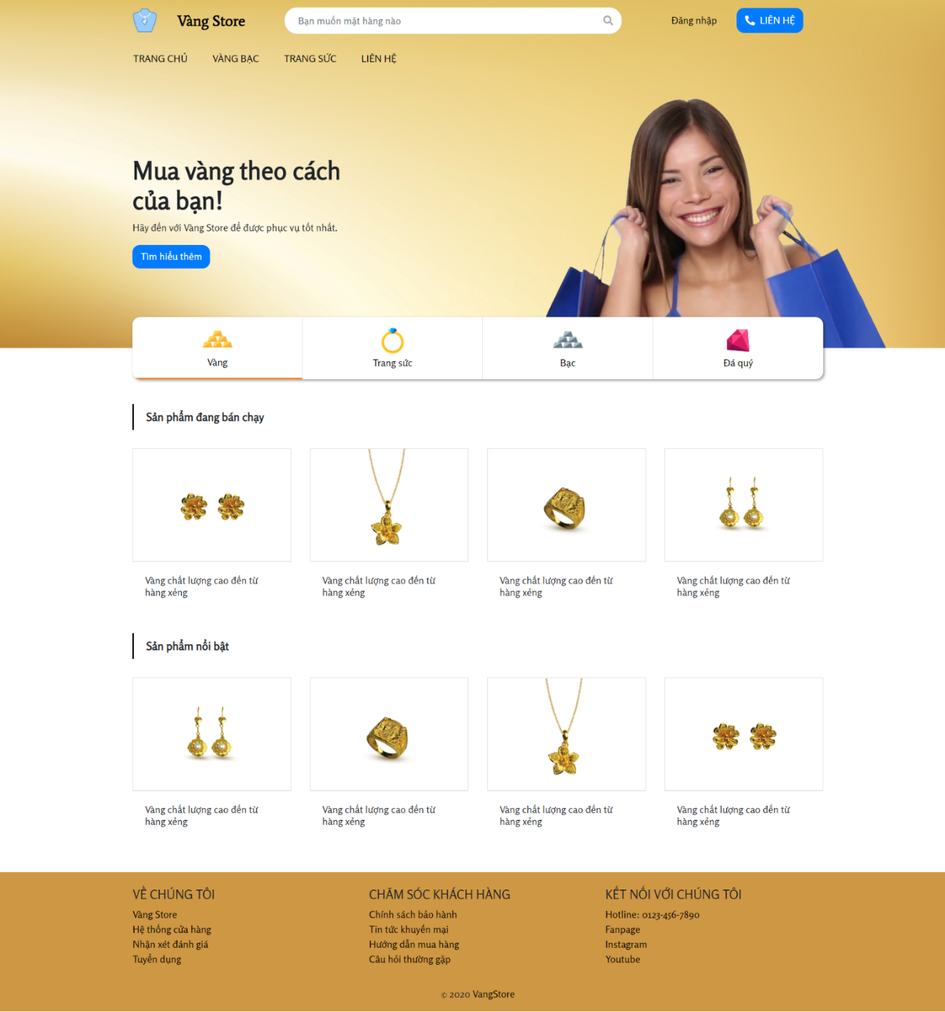

* Các thành phần

|  |  |  |  |  |
| --- | --- | --- | --- | --- |
| STT | Tên | Kiểu | Ràng buộc | Chức năng |
| 1 | Txt_TimSanPham | TextBox | Not null | Tìm một sản phẩm |
| 2 | Btn_DangNhap | Button |  | Chuyển hướng đến trang đang nhập |
| 3 | Btn_DangKy | Button |  | Chuyển hướng đến trang đang ký |
| 4 | Btn_TrangChu | Button |  | Chuyển qua tab trang chủ |
| 5 | Btn_VangBac | Button |  | Chuyển qua tab danh sách vàng bạc |
| 6 | Btn_TrangSuc | Button |  | Chuyển qua tab danh sách trang sức |
| 7 | Btn_LienHe | Button |  | Chuyển qua tab thông tin liên hệ |
| 8 | Btn_Vang | Button |  | Chuyển qua tab vàng bán chạy |
| 9 | Btn_TrangSuc | Button |  | Chuyển qua tab trang sức bán chạy |
| 10 | Btn_Bac | Button |  | Chuyển qua tab bạc bán chạy |
| 11 | Btn_DaQuy | Button |  | Chuyển qua tab đá quý bán chạy |
| 12 | Listview_SPBanChay | ListView |  | Danh sách sản phẩm bán chạy |
| 13 | Listview_SPNoiBat | ListView |  | Danh sách sản phẩm nổi bật. |

### 5.2.2. Màn hình đăng nhập cho khách hàng

* Giao diện

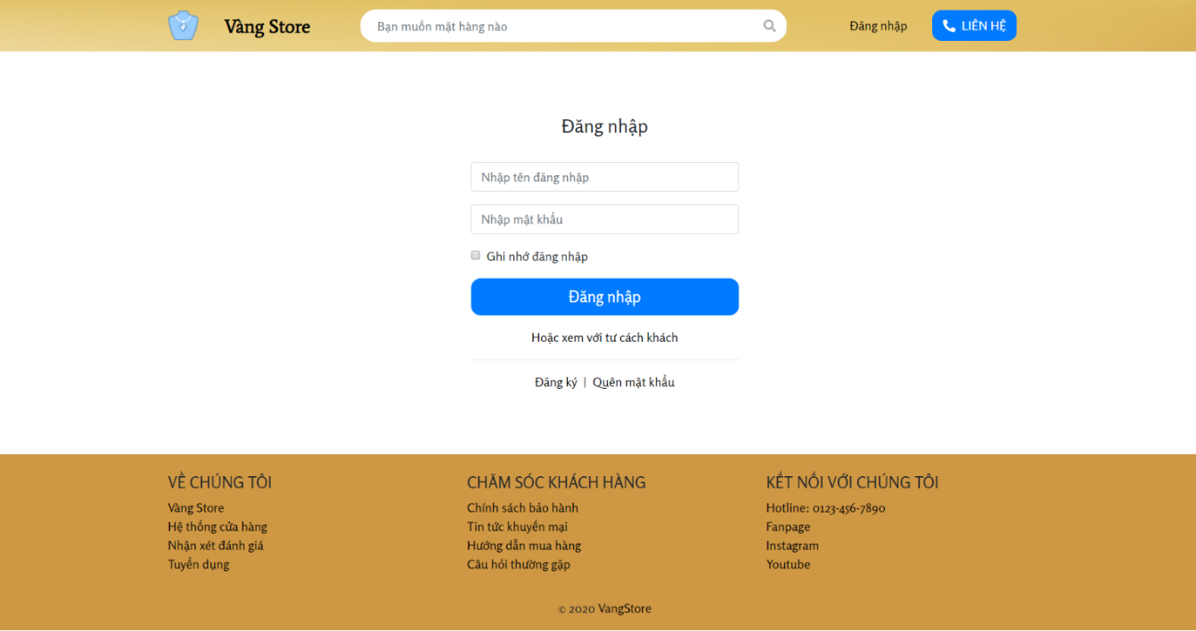

* Các thành phần

|  |  |  |  |  |
| --- | --- | --- | --- | --- |
| STT | Tên | Kiểu | Ràng buộc | Chức năng |
| 1 | Txt_TenDangNhap | TextBox | Not null | Tên đăng nhập |
| 2 | Txt_MatKhau | TextBox | Not null | Mật khẩu |
| 3 | Cb_NhoMatKhau | CheckBox |  | Nhớ mật khẩu |
| 4 | Lk_TaoTaiKhoan | Link |  | Tạo tài khoản |
| 5 | Btn_DangNhap | Button |  | Đăng nhập |

### 5.2.3. Màn hình đăng nhập cho nhân viên

* Giao diện



* Các thành phần

|  |  |  |  |  |
| --- | --- | --- | --- | --- |
| STT | Tên | Kiểu | Ràng buộc | Chức năng |
| 1 | Txt_TenDangNhap | TextBox | Not null | Tên đăng nhập |
| 2 | Txt_MatKhau | TextBox | Not null | Mật khẩu |
| 3 | Cb_NhoMatKhau | CheckBox |  | Nhớ mật khẩu |
| 4 | Lk_QuenMatKhau | Link |  | Quên mật khẩu |
| 5 | Btn_DangNhap | Button |  | Đăng nhập |

### 5.2.4. Màn hình đăng ký

* Giao diện

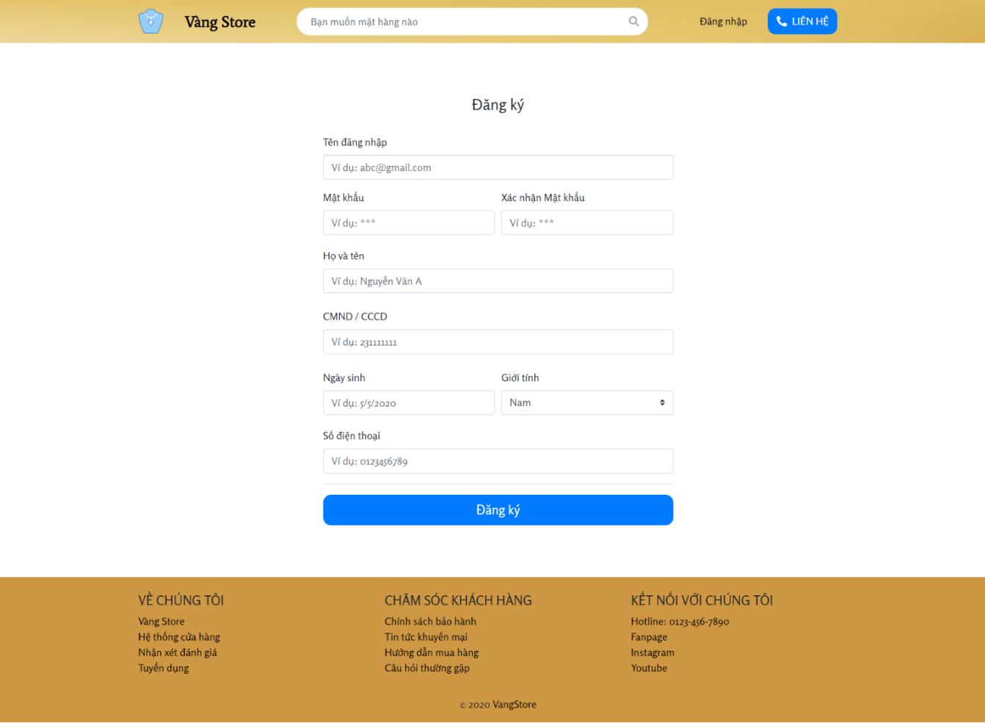

* Các thành phần

|  |  |  |  |  |
| --- | --- | --- | --- | --- |
| STT | Tên | Kiểu | Ràng buộc | Chức năng |
| 1 | Txt_TenDangNhap | TextBox | Not null | Tên đăng nhập |
| 2 | Txt_MatKhau | TextBox | Not null | Mật khẩu |
| 3 | Txt_NhapLaiMK | TextBox | Not null | Xác nhận mật khẩu |
| 4 | Txt_HoTen | TextBox | Not null | Họ và tên |
| 5 | Txt_CMND | TextBox | Not null | Chứng minh nhân dân |
| 6 | Dpk_NgaySinh | DatePicker | Not null | Ngày sinh |
| 7 | Cbb_GioiTinh | Combobox | Not null | Giới tính |
| 8 | Txt_SDT | TextBox | Not null | Số điện thoại |
| 9 | Btn_DangKy | Button |  | Đăng ký |

### 5.2.5. Màn hình kết quả tìm kiếm sản phẩm

* Giao diện

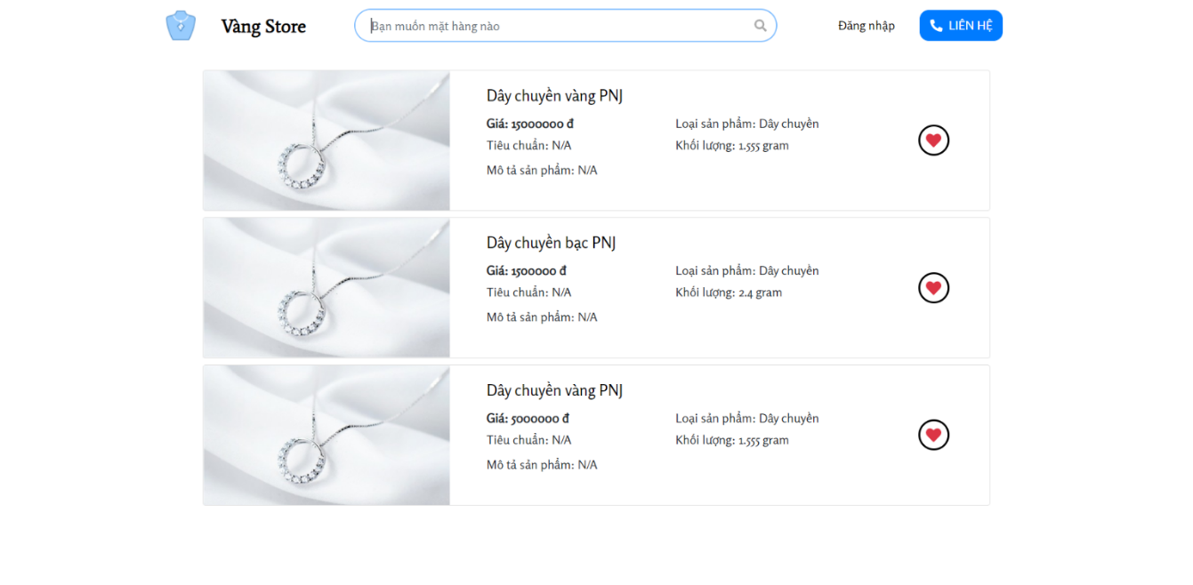

* Các thành phần

|  |  |  |  |  |
| --- | --- | --- | --- | --- |
| STT | Tên | Kiểu | Ràng buộc | Chức năng |
| 1 | Txt_TuKhoa | TextBox |  | Từ khóa tìm kiếm |
| 2 | Listview_KQTimKiem | ListView |  | Kết quả tìm kiếm |

### 5.2.6. Màn hình tạo hóa đơn

* Giao diện

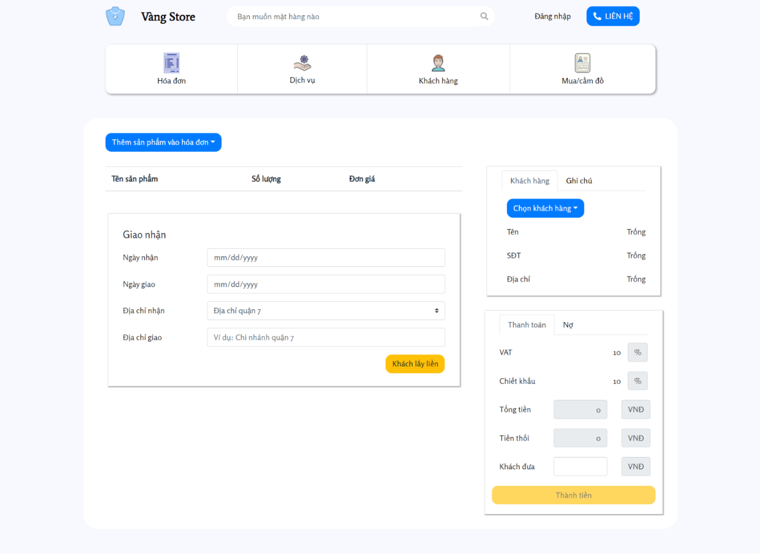

* Thành phần

|  |  |  |  |  |
| --- | --- | --- | --- | --- |
| STT | Tên | Kiểu | Ràng buộc | Chức năng |
| 1 | Btn_HoaDon | Button |  | Chuyển qua tab quản lý hóa đơn |
| 2 | Btn_DichVu | Button |  | Chuyển qua tab quản lý dịch vụ |
| 3 | Btn_KhachHang | Button |  | Chuyển qua tab danh sách khách hàng |
| 4 | Btn_CamDo | Button |  | Chuyển qua tab quản lý cầm đồ |
| 5 | Btn_ThemSP | Button |  | Thêm sản phẩm vào hóa đơn |
| 6 | Listview_CTHD | ListView |  | Danh sách sản phẩm trong hóa đơn |
| 7 | Dtp_NgayNhan | DatePicker | Not null | Ngày nhận hàng |
| 8 | Dtp_NgayGiao | DatePicker | Not null | Ngày giao hàng |
| 9 | Cbb_DiaChiNhan | Combobox | Not null | Địa chỉ nhận hàng |
| 10 | Txt_DiaChiGiao | TextBox | Not null | Địa chỉ cần giao hàng |
| 11 | Btn_ChonKhachHang | Button |  | Dropdown button chọn khách hàng |
| 12 | Lb_VAT | Label |  | Hiện mức VAT |
| 13 | Lb_ChietKhau | Label |  | Hiện mức chiết khấu |
| 14 | Txt_TongTien | Textbox | Disabled | Hiện tổng giá trị hóa đơn |
| 15 | Txt_TienThoi | Textbox | Disabled | Tiền thối lại |
| 16 | Txt_TienKhachDua | Textbox | Not null | Tiền khách đưa |

# CHƯƠNG 6. KẾT LUẬN

## **6.1. Môi trường phát triển và môi trường triển khai**

|  |  |  |  |
| --- | --- | --- | --- |
| STT | Tên yêu cầu | Mức độ hoàn thành | Ghi chú |
| 1 | Đăng nhập | 100% |  |
| 2 | Đăng xuất | 100% |  |
| 3 | Đăng ký | 100% |  |
| 4 | Lập phiếu bán hàng | 100% |  |
| 11 | Thêm / xóa / sửa sản phẩm | 100% |  |
| 12 | Thêm / xóa / sửa khách hàng | 100% |  |
| 14 | Thêm / xóa / sửa tài khoản | 100% |  |

## **6.2. Kết quả đạt được**

### 7.1.1. Ưu điểm

* Độ tin cậy: Hệ thống có thể kiểm tra dữ liệu nhập vào và cho phép tự động thực hiện một số đối chiếu và tìm những bản ghi có sự chênh lệch về dữ liệu, thông báo các số liệu nhập sai để có hướng khắc phục.
* Tính bảo mật: hệ thống phân quyền rõ ràng với từng loại tài khoản, tương ứng với quyền hạn của các chức vụ khác nhau.
* Dễ sử dụng: Chương trình được thiết kế trên giao diện đồ họa với các cửa sổ, hộp thoại và hướng dẫn sử dụng hợp lý.
* Web có thể triển khai trên mọi máy tính với nhiều nền tảng khác nhau.

### 7.1.2. Nhược điểm

* Dữ liệu được nhập bằng tay, không thể nhập liệu từ file.
* Chưa thực hiện một số chức năng như các chương trình khuyến mãi, xuất phiếu sang PDF.

## **6.3. Hướng phát triển**

* Tạo thêm môi trường chạy ứng dụng trên các nền tảng Mobile để tăng tính tiện lợi
* Chung cấp chức năng nhập dữ liệu từ bên ngoài (từ bảng tính Excel, Access, …) .
* Cung cấp các chức năng xuất dữ liệu (In hóa đơn, tạo mã vạch, xuất báo cáo dưới dạng PDF, …)
* Cung cấp các chức năng quản lý tài chính (quản lý danh sách từng doanh mục thu chi của cửa hàng)

# CHƯƠNG 7. TÀI LIỆU THAM KHẢO

# CHƯƠNG 8. BẢNG PHÂN CÔNG CÔNG VIỆC

|  |  |  |  |
| --- | --- | --- | --- |
| STT | MSSV | Công việc được giao | Mức độ hoàn thành |
| 1 | 17520433 | * Thiết kế giao diện * Thiết kế CSDL * Hiện thực Front-end | 100% |
| 2 | 17520484 | * Phân tích nghiệp vụ * Thiết kế giao diện * Hiện thực Front-end | 100% |
| 3 | 17520754 | * Hiện thực Back-end | 100% |